Комплекс SM-005
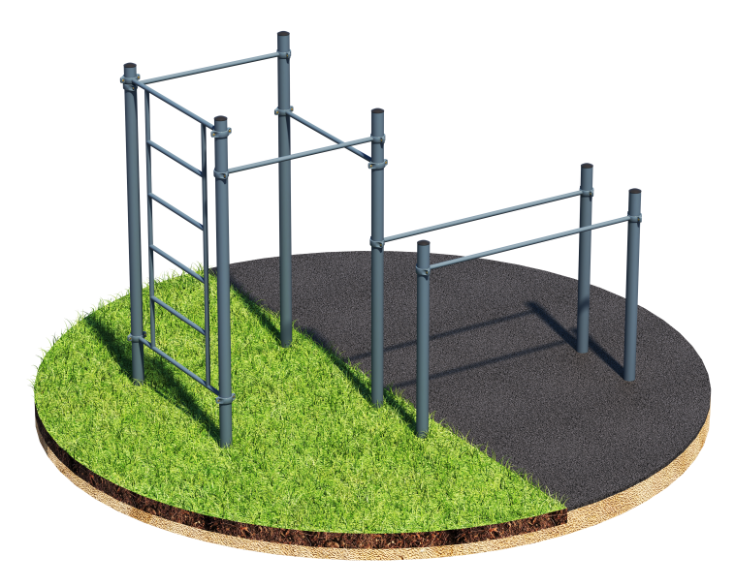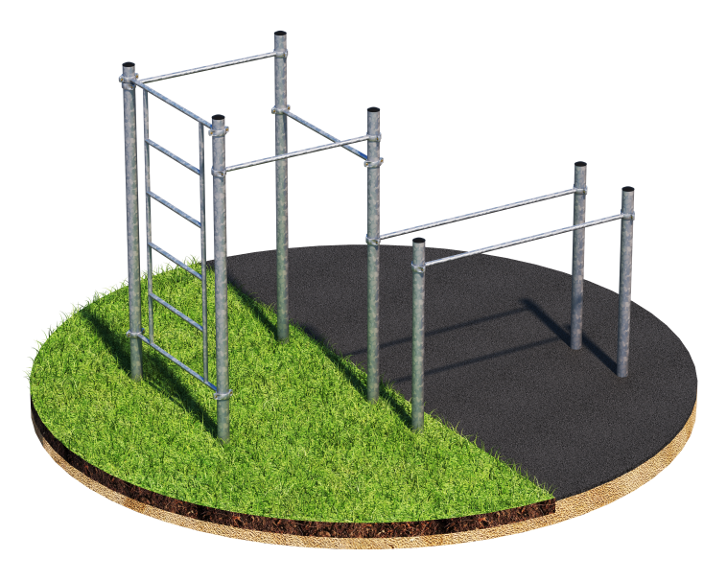
Порошково полиэфирное покрытие Технология горячего цинкования

Комплекс состоит из семи опорных столбов высотой: 3 шт. - 2600 мм, 1 шт. – 2300мм, 3 шт. – 1500 мм, шведской стенки, брусьев и трех перекладин для подтягиваний длиной 1200 мм. Элементы крепятся к опорным столбам при помощи хомутов. Высота фиксации перекладин для подтягиваний: 1 шт. - 2400 мм, 1 шт. - 2100 мм, 1 шт. - 1900 мм. Шведская стенка крепится на высоте 2450мм. Состоит из перекладин, расстояние между которыми 373 мм. Высота шведской стенки - 2000 мм, ширина - 1200 мм. Жерди брусьев представляют собой 2 горизонтальных перекладины длиной 1758 мм, высота их фиксации 1300 мм. Расстояние между центрами опорных столбов брусьев 600 мм. Длина комплекса не более 3300 мм.

